２０２３ １１月
普段着と名古屋帯

肌着や補正、下地作りも丁寧に！
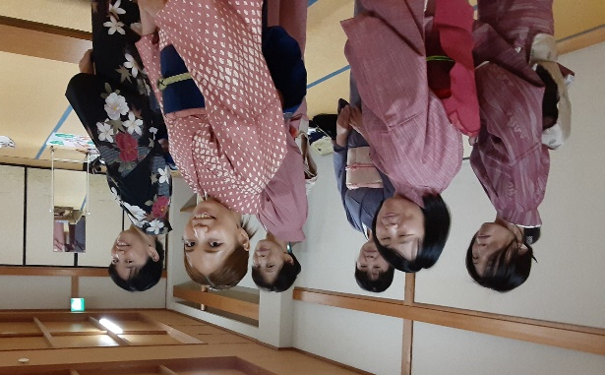
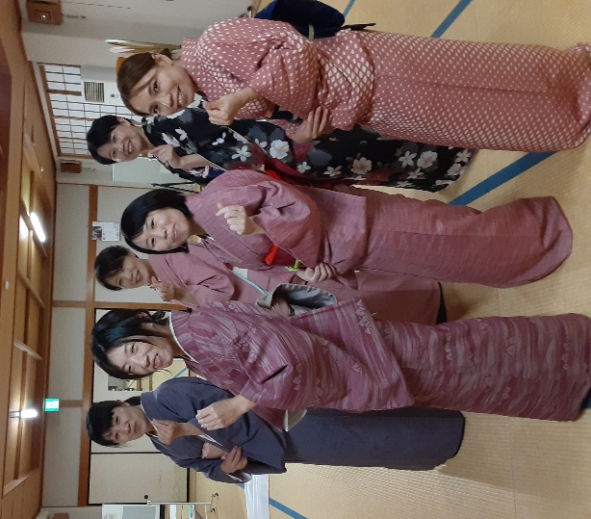
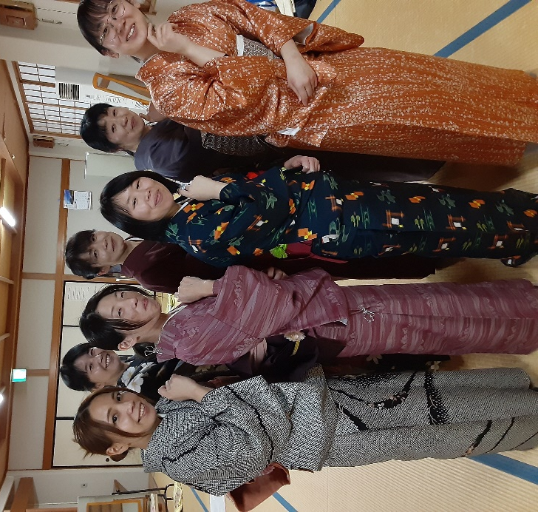
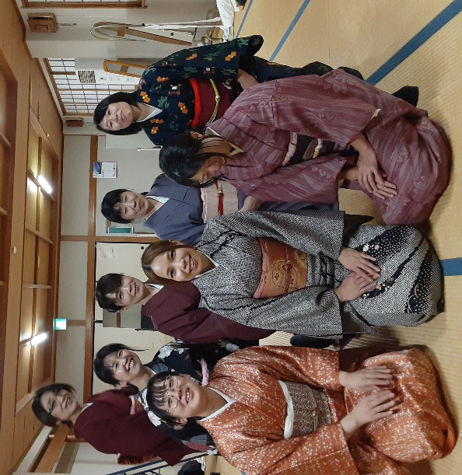
２時間のお稽古時間、和やかな雰囲気の中しっかり学習しました。

